4 группа от воспитателей

Рекомендации для родителей по изучению лексической темы «Школа. Школьные принадлежности» 12.05 – 15.05

Задание 1.
- Рассмотреть вместе с ребенком школьные принадлежности,
поговорить о том, для чего нужна каждая из этих вещей.
- Задать ребенку вопросы: что школьники кладут в пенал? в портфель?

Задание 2. Отгадать загадки.
Новый дом несу в руке. Двери дома на замке. А живут в доме том
книжки, ручки и альбом. (Портфель)
Черный Ивашка - деревянная рубашкa. Где носом пройдет - там
заметку кладет. (Карандаш)
То я в клетку, то в линейку, написать на мне сумей-ка! Можешь и
нарисовать. Что такое я? (Тетрадь)
Белый камешек растаял, на доске следы оставил. (Мел)

Задание 3. Дидактическая игра «Подбери признак»: портфель (какой?)
кожаный, вместительный, яркий, большой

Задание 4. Дидактическая игра «Четвертый лишний».
Выбрать лишнюю принадлежность:
- Ручка, резинка, мяч, пенал.
- Портфель, тетрадь, учебник, яблоко.

Задание 5. Дидактическая игра «Исправь ошибку в предложении»:
- У меня есть портфеля.
- У меня нет тетрадка.
- Я забыл дома линейкой.
- Я пишу ручки.

Задание 6. Дидактическая игра «Подскажи словечко».
- Быть должнывсегда в порядке твои школьные … (тетрадки).
- Чтобы было где писать, в школе нам нужна… (тетрадь).

Задание 7. Объяснить ребенку пословицы:
- Ученье - путь к уменью.
- Ученье свет, не ученье - тьма.

Задание 8. Дидактическая игра «Собери портфель в школу»
Назвать школьные принадлежности полным предложением:
- Я кладу в портфель…(пенал, учебники, тетради и пр.)
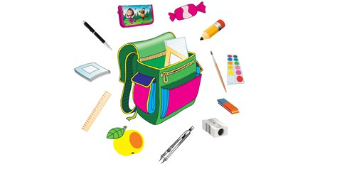

Задание 9. Почитайте с детьми:
- Рассказы Н. Носова: «Как Незнайка сочинял стихи», «Как Незнайка был музыкантом», «Как Незнайка был художником». Побеседуйте с ребёнком, почему у Незнайки ничего не получилось.
- Рассказы Н. Носова: «Клякса», «Федина задача».
- В. Драгунского «Денискины рассказы»: «Надо иметь чувство юмора», «Пожар во флигеле, или подвиг во льдах…», «Главные реки Америки», «Англичанин Павля».

Побеседуйте о прочитанном, поделитесь с ребёнком собственными школьными историями.

